特殊的平行四边形

【学习目标】
1．掌握矩形、菱形、正方形的性质. 2．掌握矩形、菱形、正方形的判定.
【巩固练习】
一、选择题：
1．（09 大兴安岭）在矩形ABCD中，AB＝1，AD＝，AF平分∠DAB，过C点作CE⊥BD于E，延长AF、EC交于点H，下列结论中：
①AF＝FH；②BO＝BF；③CA＝CH；④BE＝3ED，正确的是（ ）
A．②③ B．③④ C．①②④ D．②③④
2．（10兰州）如图所示，菱形ABCD的周长为20cm，DE⊥AB，垂足为E，sin A=，则下列结论正确的个数有( ) ①DE=3cm ②BE=1cm ③菱形的面积为15cm² ④BD=cm
(第4题)
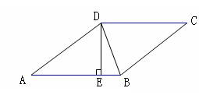
A． 1个 B． 2个 C． 3个 D． 4个
（第2题）
(第3题)
（第1题）

3．（10茂名）如图，边长为1的正方形ABCD绕点A逆时针旋转45度后得到正方形$\text{AB}'C'D'$，边$B'C'$与DC交于点O，则四边形$\text{AB}'\text{OD}$的周长是( )
A．$2\sqrt{2}$ B．$3$ C．$\sqrt{2}$ D．$1+\sqrt{2}$
4．（10 重庆）已知：如图，在正方形外取一点，连接，，．过点作的垂线交于点．若， ．下列结论：
①△≌△；②点到直线的距离为；③；
④；⑤．其中正确结论的序号是（ ）
A．①③④ B．①②⑤ C．③④⑤ D．①③⑤
二、填空题：
5．（10北京）若菱形两条对角线的长分别为6和8，则这个菱形的周长为＿＿＿＿＿．
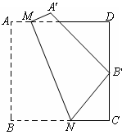
6．（10 荷泽）如图，矩形纸片ABCD中，AB＝4，AD＝3，折叠纸片使AD边与对角线BD重合，折痕为DG，记与点A重合点为A＇，则△A＇BG的面积与该矩形的面积比为＿＿．
（第8题）
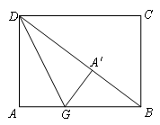
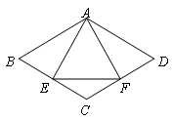
（第6题）
（第7题）

7．（10 荷泽） 如图，菱形ABCD中，∠B＝60°，AB＝2㎝，E、F分别是BC、CD的中点，连结AE、EF、AF，则△AEF的周长为＿＿＿＿＿．
8．（10柳州）如图，四边形ABCD是边长为9的正方形纸片，将其沿MN折叠，使点B落在CD边上的$B^{'}$处，点A对应点为$A^{'}$，且$B^{'}C$=3，则AM的长是＿＿＿＿＿．
三、解答题：
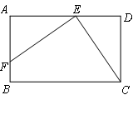
9．（10丹东）如图，已知矩形ABCD中，E是AD上的一点，F是AB上的一点，EF⊥EC，且EF=EC，DE=4cm，矩形ABCD的周长为32cm，求AE的长．

10．（10宁波）如图1，有一张菱形纸片ABCD，AC=8， BD=6.
(1)请沿着AC剪一刀，把它分成两部分，把剪开的两部分拼成一个平行四边形，在图2中用实线画出你所拼成的平行四边形；若沿着BD剪开，请在图3中用实线画出拼成的平行四边形.并直接写出这两个平行四边形的周长.
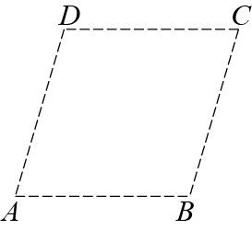
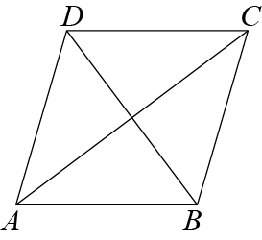
(2)沿着一条直线剪开，拼成与上述两种都不全等的平行四边形， 请在图4中用实线画出拼成的平行四边形. (注：上述所画的平行四边形都不能与原菱形全等)
(图2) 周长为______
(图1)
(图3) 周长为______
(图4) 周长为______

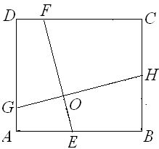
11．（10绍兴）在正方形ABCD中,点E,H,F,G分别在边AB,BC,CD,DA上,EF,GH交于点O,∠FOH＝90°, EF＝4.求GH的长.

12．（10金华）如图，把含有30°角的三角板ABO置入平面直角坐标系中，A，B两点坐标分别为（3，0）和(0，3）.动点P从A点开始沿折线AO-OB-BA运动，点P在AO，OB，BA上运动的
速度分别为1，，2 (长度单位/秒)﹒一直尺的上边缘l从x轴的位置开始以 (长度单位/秒)的速度向上平行移动（即移动过程中保持l∥x轴），且分别与OB，AB交于E，F两点﹒设动点P与动直线l同时出发，运动时间为t秒，当点P沿折线AO-OB-BA运动一周时，直线l和动点P同时停止运动．
B
F
A
P
E
O
x
y
请解答下列问题：
（1）过A，B两点的直线解析式是 ；
（2）当t﹦4时，点P的坐标为 ；当t﹦ ，点P与点E重合；
（3）作点P关于直线EF的对称点P′. 在运动过程中，若形成的
四边形PEP′F为菱形，则t的值是多少？

